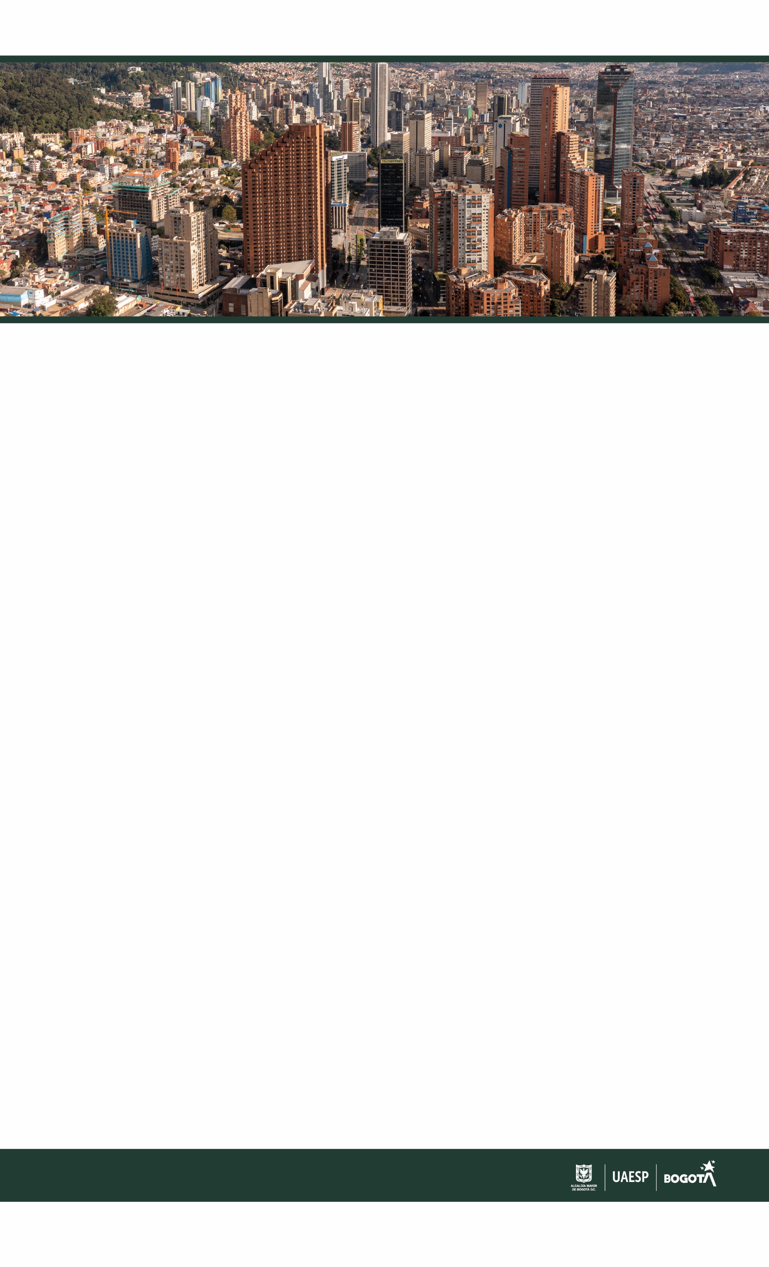

SISTEMA DE GESTIÓN DE
SEGURIDAD Y SALUD EN EL TRABAJO

DICIEMBRE DE 2025

INFORME
CUARTO TRIMESTRE 2025

Armando Ojeda Acosta
Director General

Dolly Arias Casas
Subdirectora Administrativa

Comité Institucional de Gestión y Desempeño
Dolly Arias Casas
Juan Camilo Loaiza Ortiz
María Camila Pedroza
Diego Alejandro Ossa Urrea
Helga Johanna Camacho Corzo
Andrea Carolina Marú Ruiz
Yuli Marcela Toro Pascagaza
Cristian Ricardo Camargo Ortiz
German Duque Arias
Jorge Alexis Rodriguez Mesa
Sandra Beatriz Alvarado Salcedo

Equipo de trabajo
Leydi Yurley Correa Solarte
Lina Camila Páez
Karen Niño Ramírez
Profesionales designadas por la Subdirección Administrativa y Financiera – Talento Humano para la formulación e implementación del plan de trabajo del Sistema de Gestión de Seguridad y Salud en el Trabajo.

TABLA DE CONTENIDO
1. INTRODUCCIÓN 6
2. POLÍTICAS INSTITUCIONALES 7
3. OBJETIVOS DE SEGURIDAD Y SALUD EN EL TRABAJO 8
4. ESTRUCTURA DE PLAN DE TRABAJO ANUAL 9
2.1 ANÁLISIS CUALITATIVO DE ESTRUCTURA DEL PLAN 9
5. CUMPLIMIENTO DE ACTIVIDADES DEL TERCER TRIMESTRE 10
5.1 ANÁLISIS CUALITATIVO 16
6. ANÁLISIS DEL IMPACTO Y RESULTADO DE INDICADORES DE ACCIDENTABILIDAD 26
7. GRÁFICA DE CUMPLIMIENTO DEL PLAN CUMPLOMIENTO DEL AÑO 2025 27
8. CONCLUSIONES Y ACCIONES PROPUESTAS PARA LA MEJORA 29
ACCIONES PROPUESTAS PARA LA MEJORA 30

Tabla 1 Planeación de actividades para el año 2025 9
Tabla 2 Cumplimiento de actividades de tercer trimestre – fase planear 10
Tabla 3 Cumplimiento de actividades trimestrales – fase hacer 11
Tabla 4 Cumplimiento de actividades trimestrales – fase verificar 15
Tabla 5 Cumplimiento de actividades trimestrales – fase actuar 15

Ilustración 1Grafica de medición de participación de pausas activas cuarto trimestre 2025. 24
Ilustración 2 Dato de La caracterización de incidentes y accidentes para el año 2025 corte diciembre. 26

INTRODUCCIÓN

El Sistema de Gestión de Seguridad y Salud en el Trabajo (SG-SST) y el Plan Estratégico de Seguridad Vial (PESV) constituyen ejes fundamentales dentro de la estructura organizacional de la Unidad Administrativa Especial de Servicios Públicos (UAESP), en tanto orientan la planificación, ejecución y seguimiento de acciones preventivas, correctivas y de mejora continua, encaminadas a la protección de la vida, la salud y el bienestar de los/las servidores/as públicos/as y contratistas.
El presente informe de resultados corresponde al cuarto trimestre del año 2025 y comprende las actividades desarrolladas durante el periodo de octubre a diciembre. En él se presenta un balance general del avance en la implementación de los programas, planes y estrategias que integran el SG-SST y el PESV, con el propósito de ofrecer una visión clara y objetiva sobre el nivel de cumplimiento de las metas establecidas, el comportamiento de los indicadores y las acciones ejecutadas para la prevención de riesgos laborales y viales.
Asimismo, el documento incluye el análisis de las actividades adelantadas durante el periodo evaluado, destacando los principales logros, avances y aspectos susceptibles de mejora, en coherencia con la normatividad vigente. De esta manera, se evidencia el compromiso institucional de la UAESP con la consolidación de ambientes laborales seguros y saludables, la promoción del autocuidado, la prevención de accidentes de trabajo y enfermedades laborales, y la reducción de incidentes viales.

POLÍTICAS INSTITUCIONALES
El Sistema de Gestión de Seguridad y Salud en el Trabajo (SG-SST), conforme a lo establecido en el Manual del Comité Institucional de Desempeño (código DES-MN-01), se articula con las dimensiones y políticas del Modelo Integrado de Planeación y Gestión (MIPG), a través de la gestión estratégica del Talento Humano, liderada por la Subdirección Administrativa y Financiera.
En este marco, y de acuerdo con los lineamientos institucionales, la UAESP realiza una revisión anual del SG-SST, orientada a la formulación, actualización y fortalecimiento de las políticas de Seguridad y Salud en el Trabajo y del Plan Estratégico de Seguridad Vial (PESV), garantizando su alineación con los objetivos institucionales y la normatividad vigente actualizados durante el mes de noviembre.
El SG-SST orienta sus acciones hacia la garantía de condiciones de trabajo seguras y saludables para toda la población trabajadora de la entidad. Para ello, la UAESP ha definido objetivos estratégicos que permiten la identificación, evaluación y control de los riesgos laborales, así como la promoción de una cultura preventiva en todos los niveles de la entidad.

OBJETIVOS DE SEGURIDAD Y SALUD EN EL TRABAJO

En concordancia con los compromisos establecidos en la Política de Seguridad y Salud en el Trabajo, la planificación del Sistema de Gestión de Seguridad y Salud en el Trabajo (SG-SST) y el Plan de Trabajo Anual, la Unidad Administrativa Especial de Servicios Públicos (UAESP), en cumplimiento de la normatividad legal vigente en materia de Seguridad y Salud en el Trabajo, formula los siguientes objetivos estratégicos:
La Dirección General de la Unidad Administrativa Especial de Servicios Públicos está comprometida con:
- Prevenir y reducir la ocurrencia de accidentes de trabajo, incidentes y enfermedades laborales en la entidad.
- Promover entornos laborales seguros, saludables y favorables al bienestar físico, mental y social de los/las servidores/as públicos/as y contratistas.
- Implementar, mantener y fortalecer la mejora continua del Sistema de Gestión de Seguridad y Salud en el Trabajo (SG-SST).
- Garantizar el cumplimiento de la normatividad legal vigente aplicable en materia de Seguridad y Salud en el Trabajo.
- Asignar los recursos humanos, técnicos y financieros necesarios para el desarrollo, implementación y sostenibilidad del SG-SST.

ESTRUCTURA DE PLAN DE TRABAJO ANUAL

Tabla 1 Planeación de actividades para el año 2025
COMPONENTE | META | I | II | III | IV | INDICADOR
Salud/ Psicosocial | 55 | 13 | 16 | 13 | 13 | 100%
Seguridad | 30 | 6 | 8 | 9 | 7 | 100%
SGSST | 130 | 30 | 30 | 32 | 38 | 100%
PESV | 52 | 15 | 12 | 13 | 12 | 100%

FUENTE: Construcción propia – Talento Humano

2.1 ANÁLISIS CUALITATIVO DE ESTRUCTURA DEL PLAN
En el marco del plan de trabajo definido para el año 2025, se observa un avance satisfactorio en el desarrollo de las actividades previstas para el cuarto trimestre dentro de los diferentes componentes del Sistema de Gestión de Seguridad y Salud en el Trabajo (SG-SST) y del Plan Estratégico de Seguridad Vial (PESV). Las acciones ejecutadas durante este periodo han permitido consolidar los procesos orientados a la prevención de riesgos y al fortalecimiento de las condiciones de seguridad y salud de los servidores públicos y contratistas, promoviendo hábitos laborales seguros y un entorno saludable.
La información presentada en la tabla anterior evidencia el nivel de cumplimiento de los indicadores definidos para el trimestre evaluado. De igual forma, se han puesto en marcha las acciones derivadas del análisis de los resultados, lo que impulsa la mejora continua del SG-SST y ratifica el compromiso de la entidad con la protección de la salud y la seguridad.

CUMPLIMIENTO DE ACTIVIDADES DEL CUARTO TRIMESTRE
Esta sección del informe recopila las actividades ejecutadas en el marco del plan de trabajo del Sistema de Gestión de Seguridad y Salud en el Trabajo (SG-SST), estructuradas conforme a las fases del ciclo PHVA (Planear, Hacer, Verificar y Actuar). Cada acción es presentada según su propósito, el objetivo definido, la meta establecida, el porcentaje de avance alcanzado y el desempeño frente a los indicadores previstos para el cuarto trimestre de 2025. Asimismo, se incluye un análisis general sobre el nivel de ejecución de cada actividad, permitiendo identificar oportunidades de mejora y orientar la formulación de acciones preventivas o correctivas que fortalezcan la gestión del SG-SST.

Tabla 2 Cumplimiento de actividades de tercer trimestre – fase planear
ACTIVIDADES | OBJETIVO | META | RESULTADO | OBSERVACIONES
Desarrollar el programa de capacitación del SGSST | Coordinar y realizar seguimiento a las actividades formativas establecidas en el programa de capacitación del SG-SST. | 100% | 100% | Se cumplió el cronograma del PIC correspondiente a los temas de Seguridad y Salud en el Trabajo.
Matriz legal | Mantener actualizados los requisitos legales aplicables al SG-SST y al PESV. | 100% | 100% | Se llevó a cabo la revisión y actualización de la matriz de requisitos legales vigentes en materia de SG-SST y PESV.
Autoevaluación de estándares mínimos del Sistema de Gestión de Seguridad y Salud en el Trabajo | Autoevaluación de estándares mínimos | 100% | 100% | Se realizó el reporte de los estándares mínimos a la ARL POSITIVA
Evaluación y selección de proveedores y contratistas donde se incluyan con requisitos SST | Propuesta de requisitos estándares mínimos para los proveedores y contratistas de la entidad actualizada a requisitos legales | 100% | 100% | Se realizó actualización de las fichas de seguridad y salud en el trabajo en las cuales se describe los requisitos que los proveedores
Plan anual de trabajo del SGSST y PESV | Formular el plan de trabajo anual 2026 | 100% | 100% | Se realizó la formulación de plan de trabajo de SGSST y PESV se presentó y aprobó en comité de desempeño
Mecanismos de comunicación | Cronograma de comunicaciones en materia de Seguridad, Salud, Seguridad Vial, Emergencias | 100% | 100% | Se cumplió con la totalidad de fichas de prevención y promoción en materia de seguridad y salud en el trabajo
Gestión de cambio | Documentar las acciones necesarias frente a los cambios que afecten los procesos y a los colaboradores. | 100% | 100% | Se realizó seguimiento y se implementaron los controles correspondientes derivados de las gestiones de cambio que impactan la entidad y los componentes del SG-SST y del PESV.

FUENTE: Construcción propia – Talento Humano

Tabla 3 Cumplimiento de actividades trimestrales – fase hacer
ACTIVIDADES | OBJETIVO | META | INDICADOR O NÚMERO DE PARTICIPANTES | OBSERVACIONES
Conservar la información de la descripción sociodemográfica y diagnóstico de condiciones de salud de los trabajadores | Actualización y seguimiento a la descripción socio demográfica de la población | 100% | 100% | Se realizó la actualización de la información sociodemográfica de la población de la UAESP, con énfasis en los/las servidores/as públicos/as, permitiendo contar con información actualizada para la gestión del SG-SST.
Brindar las herramientas necesarias para el funcionamiento de los comités | Brindar herramientas y acompañamiento técnico para el adecuado funcionamiento del Comité Paritario de Seguridad y Salud en el Trabajo (COPASST) y del Comité de Convivencia Laboral (CCL) | 100% | 100% | Se brindó acompañamiento permanente a los comités del SG-SST, desarrollando espacios de capacitación y orientación que fortalecieron el cumplimiento de sus funciones y responsabilidades.
Ejecutar actividades de prevención y promoción de la salud y medicina laboral | Fomentar hábitos saludables y prevenir enfermedades laborales en los servidores/as y contratistas. | 100% | 100% | Se ejecutaron acciones orientadas a la sensibilización y fortalecimiento del autocuidado, así como actividades relacionadas con los programas de Vigilancia Epidemiológica (PVE)
Realización de evaluaciones médicas ocupacionales. | revisar el estado de salud de los colaboradores para garantizar aptitud laboral. | 100% | 100% | Se realizaron las evaluaciones médicas ocupacionales correspondientes a ingresos, egresos, reintegros y postincapacidades.
Ejecutar las actividades de prevención y promoción de la Salud de medicina del laboral | Ejecutar actividades de prevención y promoción de la salud | 100% | 100% | Se socializaron los resultados de la Batería de Riesgo Psicosocial, se efectuaron inspecciones de puestos de trabajo en la nueva sede y se brindó atención en salud a quienes lo requerían.
Gestión de programa de rehabilitación integral y seguimiento de casos | Acompañar a trabajadores con restricciones médicas mediante intervenciones personalizadas de pausas. | 100% | 100% | Se realizó seguimiento permanente y pausas activas individualizadas para servidores con recomendaciones médicas especiales.
Plan de prevención, preparación, atención y respuesta ante emergencias Prevención, preparación y respuesta ante emergencia | Fortalecer la capacidad de respuesta ante emergencias. | 100% | 100% | Se hizo revisión y actualización de los planes de emergencias de los diferentes centros de trabajo.
Desarrollo de programas de gestión de riesgos críticos y factores de desempeño | Seguimiento a implementación de los programas de gestión de riesgos críticos y factores de desempeño | 100% | 100% | Se realizó el seguimiento y cumplimiento de las actividades definidas en programas de gestión del riesgo.
Reporte de accidentes y enfermedades laborales | Asegurar la notificación oportuna y el seguimiento de eventos en salud ocupacional. | 100% | 100% | Se efectuaron los reportes de accidentes y enfermedades laborales, realizando los seguimientos mediante mesas de trabajo con la ARL.
Registro y análisis estadístico de accidentes de trabajo, incidencia y prevalencia | Evaluar el comportamiento de los servidores/as y contratistas en SST para tomar decisiones preventivas. | 100% | 100% | Se realizó seguimiento estadístico de accidentes e incidentes implementado acciones correctivas derivas de las investigaciones.
Investigación de incidentes, accidentes de trabajo, enfermedades laborales y siniestros viales. | Realizar investigación de los casos resultados de un accidente de trabajo, enfermedades laborales y siniestros viales. | 100% | 100% | Se investigaron todos los eventos reportados durante el trimestre.
Identificación de peligros y evaluación y valoración de riesgos con participación de todos los niveles de la empresa | Participar de los colaboradores en la identificación de peligros, evaluación y valoración de los riesgos y hacer la actualización de matrices de identificación de peligros y evaluación y valoración de riesgos | 100% | 100% | Se realizó la revisión de todas las matrices de cada misional con su correspondiente centro de trabajo dejando actualizado los controles de cada riesgo de acuerdo con los accidentes e incidentes o acciones correctivas realizadas
Medidas de prevención y control frente a peligros/riesgos identificados en SG SST y PESV | Implementar acciones correctivas y preventivas para mitigar riesgos. | 100% | 100% | Se aplicaron medidas de control basadas en el análisis de riesgos e inspecciones realizadas en los distintos centros de trabajo.
Inspección a instalaciones, maquinaria, vehículos o equipos | Verificar condiciones de seguridad de cada centro de trabajo para prevenir incidentes o accidentes laborales. | 100% | 100% | Se cumplió el cronograma de inspecciones y se entregaron informes para la gestión de acciones correctivas.
Entrega de los Elementos de Protección Personal (EPP) y capacitación en uso adecuado | Entregar EPP a los servidores/as que lo requieran, según matriz de EPP. | 100% | 100% | Se entregaron los EPP conforme a la matriz establecida para cada actividad y se reforzó el uso adecuado.

FUENTE: Construcción propia – Talento Humano

Tabla 4 Cumplimiento de actividades trimestrales – fase verificar
ACTIVIDADES | OBJETIVO | META | INDICADOR O NÚMERO DE PARTICIPANT  ES | OBSERVACIONES
Reporte y actualización de los indicadores SG-SST y del PESV | Monitorear periódicamente el desempeño del SG-SST y del PESV para identificar oportunidades de mejora. | 100% | 100% | Cada mes se realiza el reporte de los indicadores del SG-SST y del PESV, acompañado de su respectivo análisis con el fin de fortalecer la gestión.
Reporte de indicadores del SG-SST al SIDEAP | Diligenciamiento en indicadores en la plataforma del SIDEAP. | 100% | 100% | se realiza la gestión de reporte de indicadores al SIDEAP con su debido análisis.

FUENTE: Construcción propia – Talento Humano

Tabla 5 Cumplimiento de actividades trimestrales – fase actuar
ACTIVIDADES | OBJETIVO | META | INDICADOR O NÚMERO DE PARTICIPANT  ES | OBSERVACIONES
Mejora continua, acciones preventivas y correctivas | Matriz de acciones de mejora con base en las investigaciones de accidentes de trabajo y enfermedades | 100% | 100% | Se ejecuta mediante el seguimiento a la matriz de accidentabilidad, en la cual se establecen y gestionan las acciones de mejora correspondientes, de acuerdo con la naturaleza de cada evento.
Mejora continua, acciones preventivas y correctivas | Ejecutar acciones de mejora según hallazgos provenientes de inspecciones, supervisiones, COPASST, y análisis de indicadores del SG-SST y PESV. | 100% | 100% | Se implementan acciones correctivas y preventivas conforme a los hallazgos identificados durante el seguimiento a las actividades y recomendaciones internas.
Plan de mejoramiento con base en los resultados de la auditoría interna al SGSST y PESV |  | 100% | 100% | Se adjuntan los correos relacionados con los planes de mejoramiento formulados a partir de los resultados de la auditoría del PESV. Asimismo, se incluyen las evidencias del cargue de la información solicitada por la OCI en el marco de la auditoría del SG-SST.

5.1 ANÁLISIS CUALITATIVO
En relación con las actividades adelantadas por el equipo de Seguridad y Salud en el Trabajo durante el cuarto trimestre, se presentan las acciones de carácter preventivo y correctivo implementadas en los diferentes centros de trabajo, las cuales estuvieron orientadas a reducir la probabilidad de incidentes, accidentes de trabajo y enfermedades de origen laboral.
Las acciones desarrolladas se dirigieron al fortalecimiento de la cultura de autocuidado, a través de la identificación, evaluación y control de los riesgos evidenciados durante las inspecciones periódicas, así como a la promoción de la participación de los servidores/as y contratistas en la gestión de su seguridad y salud. De igual manera, se ejecutaron actividades orientadas al fortalecimiento y mejora continua del Sistema de Gestión de Seguridad y Salud en el Trabajo (SG-SST) y del Plan Estratégico de Seguridad Vial (PESV), garantizando su adecuada aplicación, seguimiento y articulación con las actividades misionales de la entidad.
.
DESARROLLO DE PAUSAS ACTIVAS
Durante el cuarto trimestre del año, correspondiente a los meses de octubre, noviembre y diciembre, se desarrollaron de manera continua diversas jornadas de pausas activas dirigidas a los/las colaboradores/as de la entidad, con el objetivo de promover el cuidado integral de la salud y fortalecer hábitos orientados a estilos de vida saludables.
Las pausas activas se estructuraron y ejecutaron a partir de cuatro ejes fundamentales: biomecánico, estilos de vida saludable, psicosocial y prevención en seguridad vial, lo que permitió abordar de forma integral los principales factores de riesgo asociados a las labores administrativas y operativas de la entidad.
En el eje biomecánico, se realizaron ejercicios de estiramiento, movilidad articular y fortalecimiento muscular, orientados a la prevención de desórdenes osteomusculares y a la disminución de la fatiga física derivada de posturas prolongadas y movimientos repetitivos. El eje de estilos de vida saludable estuvo enfocado en la promoción de hábitos saludables, como la actividad física regular, la hidratación, la alimentación balanceada y el autocuidado.
Por su parte, el eje psicosocial incluyó actividades de respiración, relajación y activación cognitiva, orientadas a la reducción del estrés laboral, la mejora del bienestar emocional y el fortalecimiento de las relaciones interpersonales en el entorno de trabajo. Finalmente, el eje de prevención en seguridad vial abordó mensajes y ejercicios pedagógicos enfocados en la conducción segura, la movilidad responsable y la prevención de incidentes viales, en articulación con el Plan Estratégico de Seguridad Vial (PESV).
Las jornadas de pausas activas se desarrollaron en los diferentes espacios de trabajo, incluyendo la sede administrativa y el Archivo Central, garantizando una cobertura amplia del personal y contribuyendo al fortalecimiento de la cultura de autocuidado, prevención y bienestar, en el marco del Sistema de Gestión de Seguridad y Salud en el Trabajo (SG-SST).

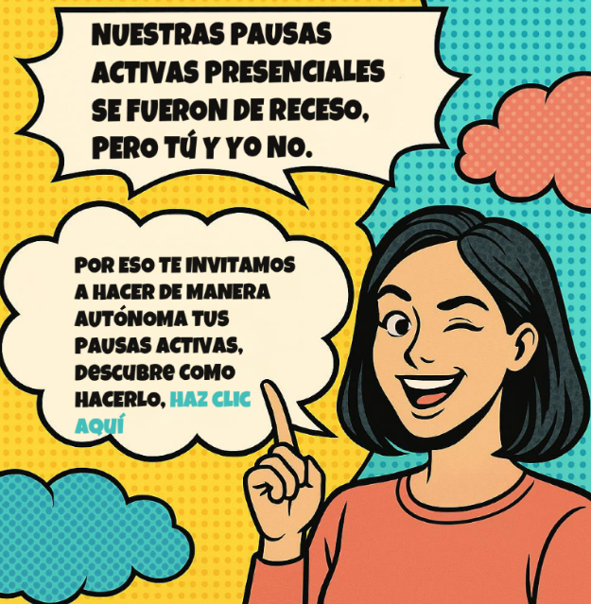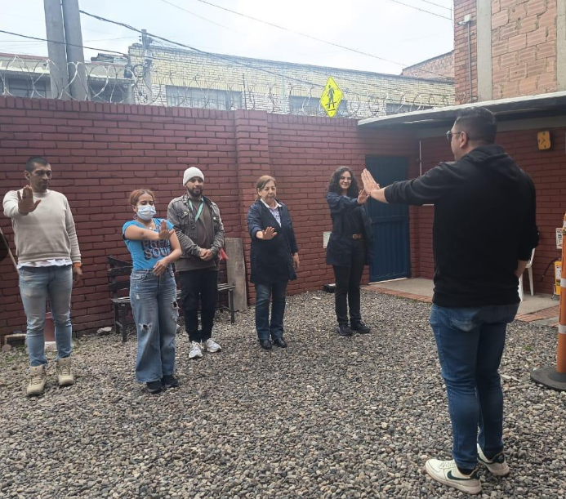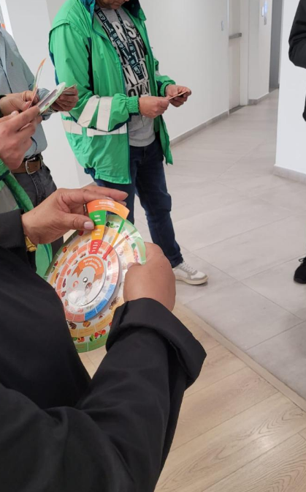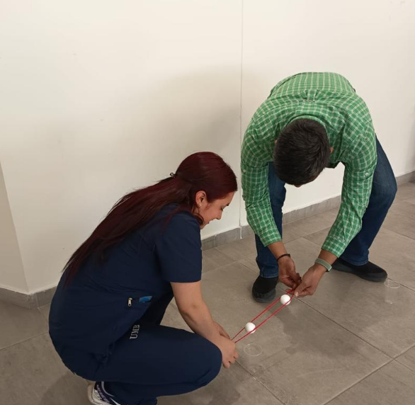
FUENTE: Construcción propia – Talento Humano
ACOMPAÑAMIENTO SST EN JUEGOS DISTRITALES
Durante el cuarto trimestre del año se llevaron a cabo los Juegos Distritales, en los cuales participaron las diferentes entidades que conforman el Distrito. En el marco de estas actividades, el equipo de Seguridad y Salud en el Trabajo (SST) realizó acompañamiento preventivo, con el fin de promover prácticas seguras durante la actividad física y prevenir lesiones asociadas al esfuerzo deportivo.
El acompañamiento incluyó la realización de jornadas de calentamiento y activación corporal antes del inicio de cada encuentro, así como ejercicios de estiramiento y recuperación al finalizar las jornadas deportivas. Esta estrategia fue liderada por el equipo de SST, con el apoyo de los/las pasantes de Fisioterapia, en virtud del convenio de cooperación vigente con la Universidad Manuela Beltrán, lo cual permitió contar con orientación técnica especializada.
Adicionalmente, como complemento a las actividades presenciales, se remitieron a los/las colaboradores/as participantes fichas informativas de prevención y promoción a través del correo electrónico institucional, en las que se brindaron recomendaciones sobre la correcta activación del cuerpo, la preparación física adecuada y las medidas de autocuidado necesarias para la práctica segura de la actividad física.
Estas acciones contribuyeron al fortalecimiento de la cultura de prevención, al cuidado de la salud de los/las servidores/as y contratistas, y a la reducción del riesgo de lesiones durante el desarrollo de los Juegos Distritales, en concordancia con los lineamientos del Sistema de Gestión de Seguridad y Salud en el Trabajo (SG-SST).
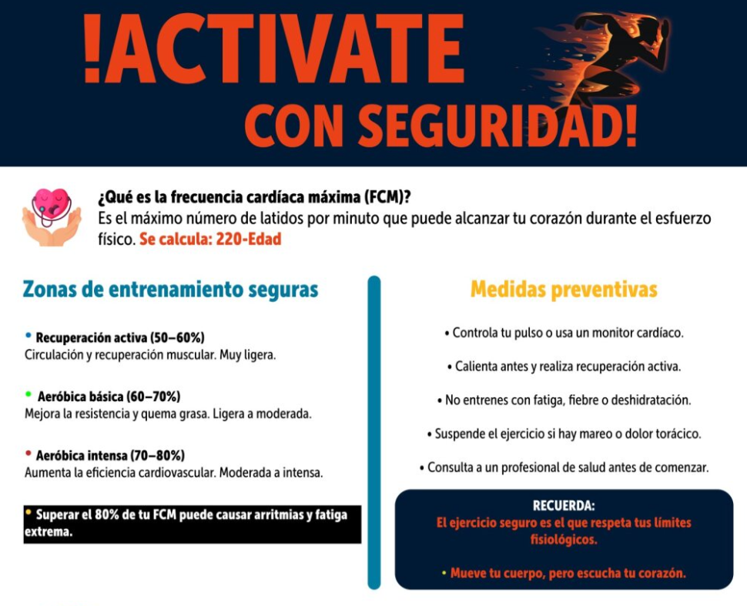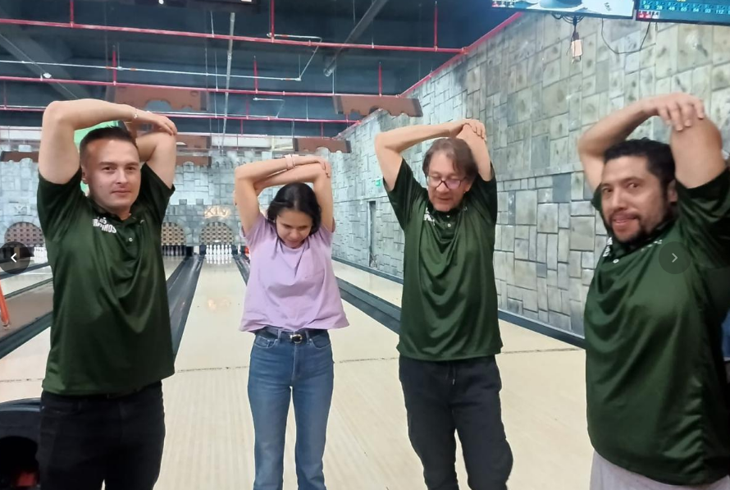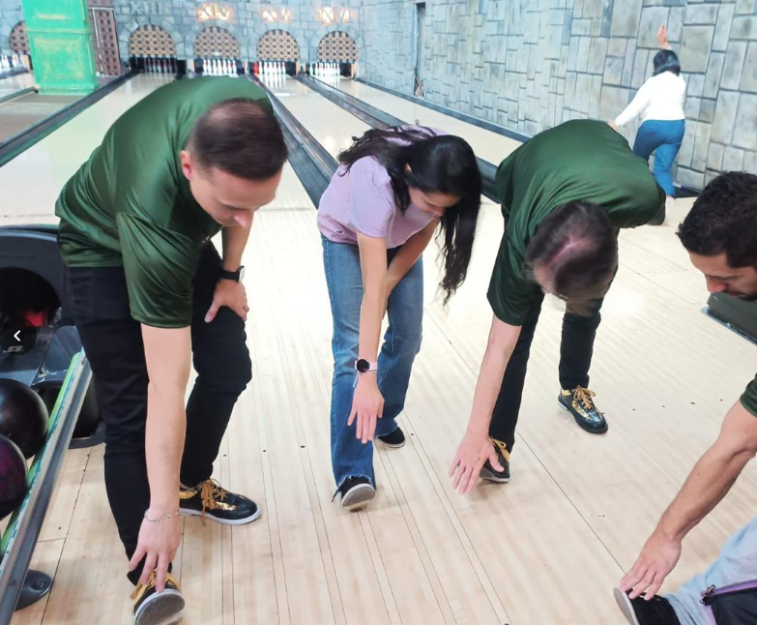
FUENTE: Construcción propia – Talento Humano

SOCIALIZACIÓN DE RUTAS DE ACOSO SEXUAL Y ACOSO LABORAL
Durante el cuarto trimestre se llevó a cabo la socialización de los protocolos de prevención, atención y actuación frente al acoso laboral y el acoso sexual, como parte de las acciones orientadas a la consolidación de entornos laborales seguros, dignos y respetuosos.

Esta actividad tuvo como objetivo dar a conocer a los/las servidores/as y contratistas las rutas de atención, los mecanismos de reporte y los procedimientos institucionales establecidos para la atención de este tipo de situaciones, reforzando el mensaje de cero tolerancias frente a cualquier conducta que implique violencia, abuso de poder o discriminación, y contribuyendo a la prevención de los riesgos psicosociales.

La socialización se desarrolló mediante una metodología participativa, dinámica y lúdica, a través de una actividad tipo golosa, complementada con el envío de la información a los correos institucionales de los/las servidores/as y contratistas. Esta estrategia facilitó la apropiación de los contenidos, promovió la participación y permitió una mejor comprensión de las rutas, los procedimientos y los pasos a seguir ante la identificación de posibles casos, en el marco del Sistema de Gestión de Seguridad y Salud en el Trabajo (SG-SST).

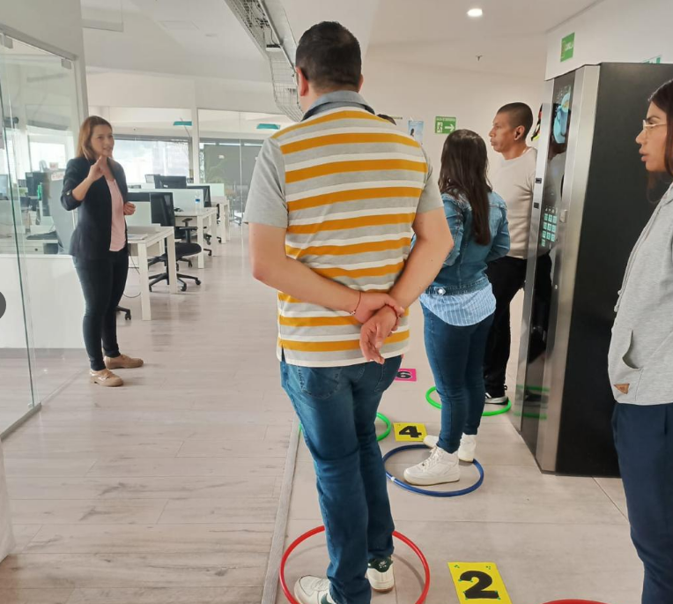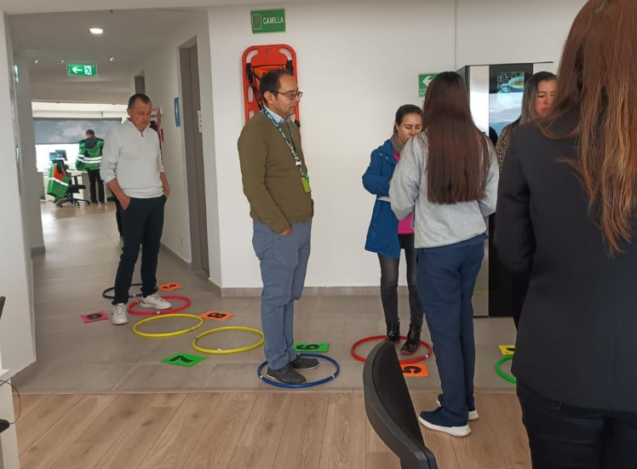 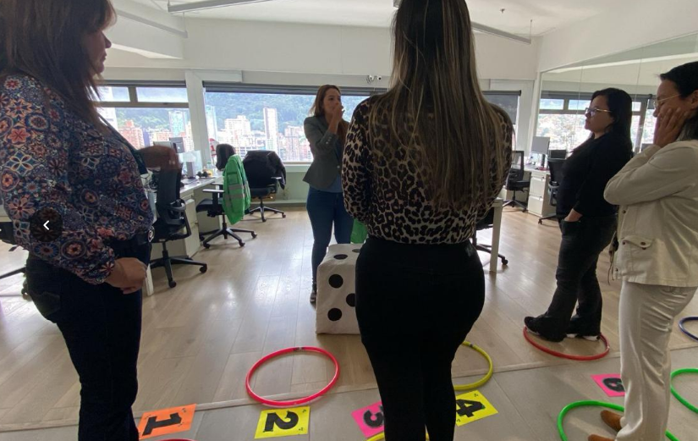 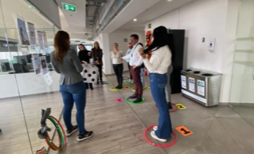 FUENTE: Construcción propia – Talento Humano

EMERGENCIAS –LUGARES DE TRABAJO.
Durante el cuarto trimestre del año, con el propósito de fortalecer la capacidad de respuesta ante situaciones de emergencia en los diferentes centros de trabajo de la entidad, se desarrollaron acciones de socialización y divulgación de las rutas y procedimientos de actuación frente a emergencias.
Estas actividades se implementaron en los Centros Temporales de Acopio y Separación (CTAS), la Manzana del Cuidado y los cementerios distritales SERAFÍN, Sur, Central y Norte. En dichos espacios se socializaron fichas informativas que describen de manera clara y didáctica las acciones a seguir ante diferentes escenarios de emergencia, tales como accidentes laborales, evacuación en caso de sismo, atención de incendios, situaciones de riesgo público y accidentes de tránsito, entre otros.
Las fichas fueron ubicadas en carteleras visibles y de fácil acceso en cada uno de los lugares intervenidos, con el fin de facilitar su consulta tanto por parte de los/las servidores/as y contratistas como de los visitantes, contribuyendo así a la prevención de riesgos, la actuación oportuna y la protección de la vida y la integridad de las personas.
Estas acciones hacen parte de las estrategias de prevención y preparación para emergencias contempladas en el Sistema de Gestión de Seguridad y Salud en el Trabajo (SG-SST), orientadas a fortalecer la cultura de autocuidado y la respuesta adecuada ante eventos que puedan afectar la seguridad y la salud en los entornos laborales.

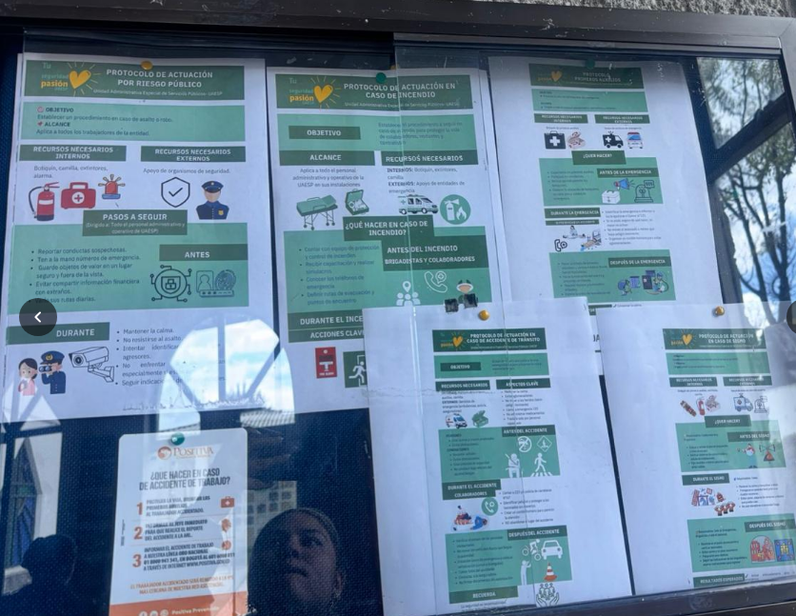 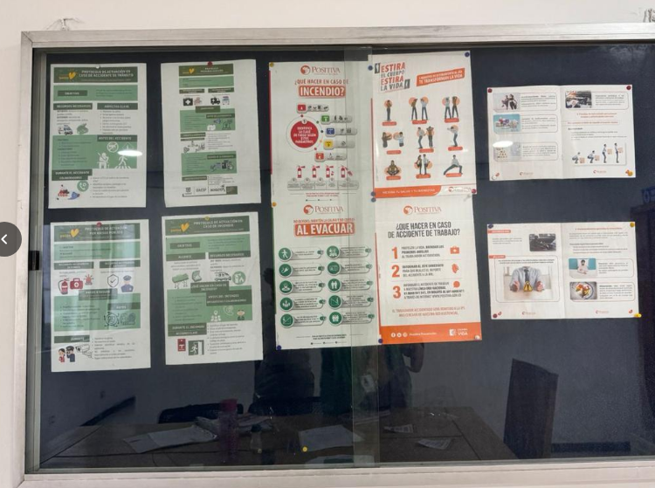 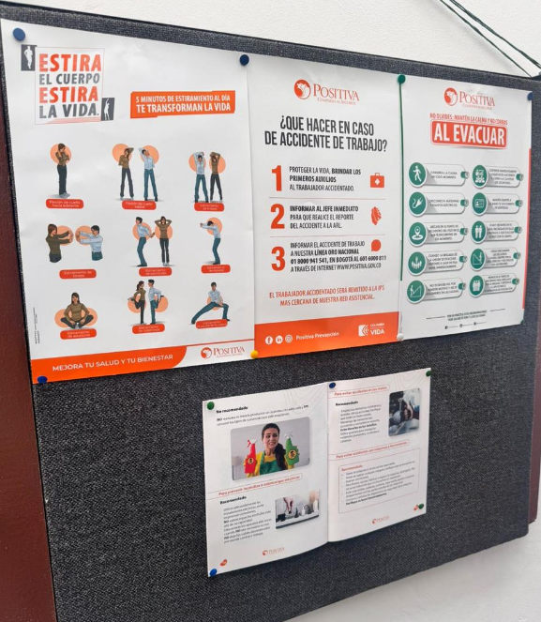FUENTE: Construcción propia – Talento Humano

SEGURIDAD VIAL – ACTIVIDADES PREVENTIVAS

Durante el cuarto trimestre se desarrollaron diversas actividades de carácter preventivo en materia de seguridad vial, orientadas a la reducción de riesgos asociados a la movilidad vial y al fortalecimiento de comportamientos seguros en la vía. Entre las acciones adelantadas, se realizó el curso de manejo defensivo dirigido a los/las conductores de planta de la entidad, con el propósito de fortalecer conocimientos, habilidades y actitudes frente a la conducción segura, la identificación de peligros en la vía y la prevención de accidentes de tránsito tanto en desplazamientos laborales como en trayectos in itinere.
De manera complementaria, se ejecutó una campaña de sensibilización en seguridad vial, apoyada en la estrategia pedagógica del squish, mediante la cual se abordaron temas como la importancia del cumplimiento de las normas de tránsito, el respeto por los actores viales, la prevención de conductas de riesgo y la promoción de una movilidad responsable. Esta campaña se desarrolló bajo la modalidad puesto a puesto, lo que permitió un acercamiento directo con los/las servidores/as y contratistas, facilitando el diálogo, la resolución de inquietudes y una mayor apropiación de los mensajes preventivos.
Estas acciones contribuyeron al fortalecimiento de la cultura de seguridad vial al interior de la entidad, promoviendo el autocuidado, la corresponsabilidad y la adopción de prácticas seguras, en articulación con los lineamientos del Plan Estratégico de Seguridad Vial (PESV) y el Sistema de Gestión de Seguridad y Salud en el Trabajo (SG-SST).
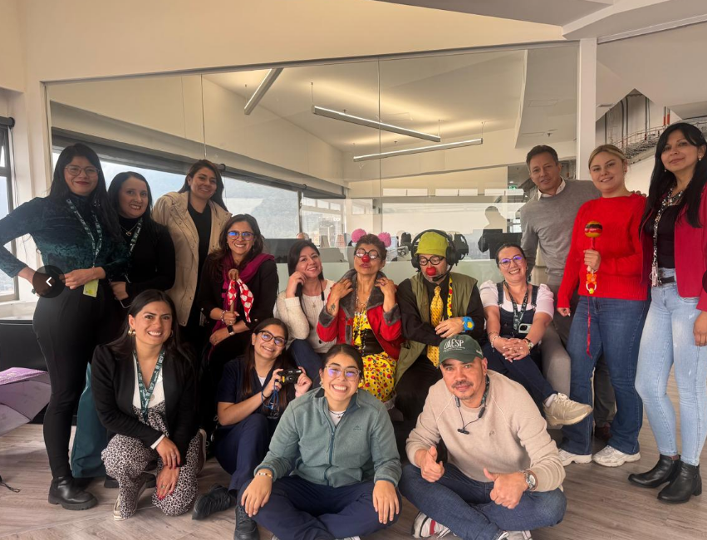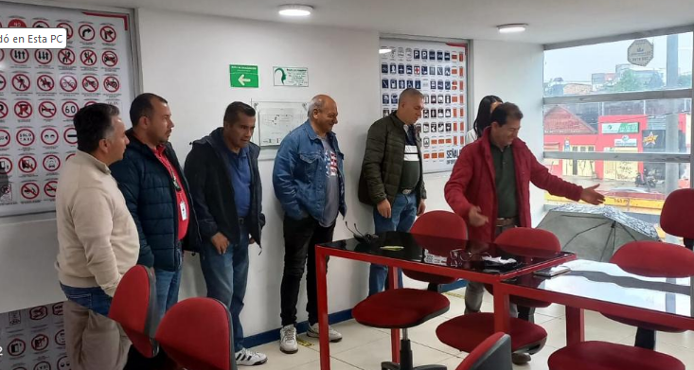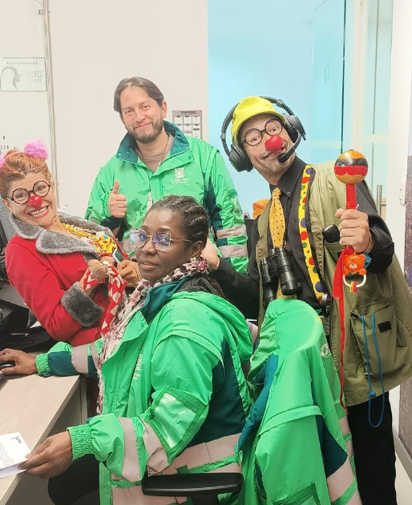
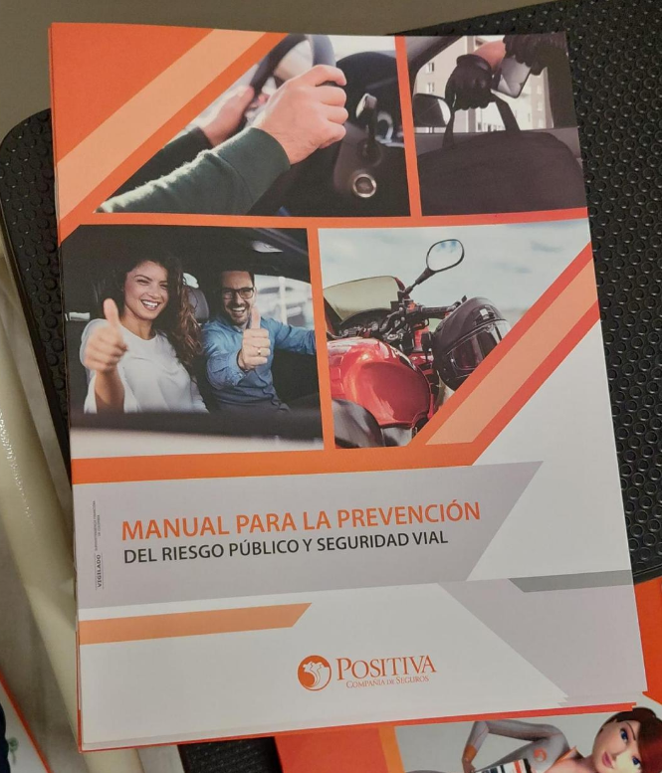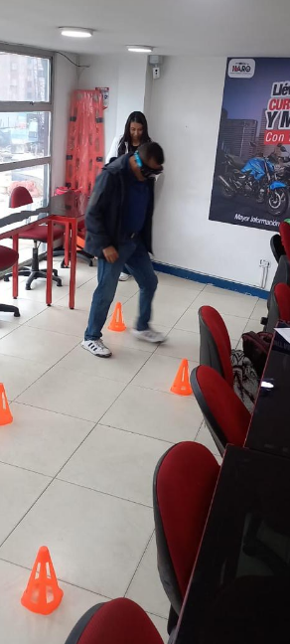
FUENTE: Construcción propia – Talento Humano

CAMPAÑAS DE SEGURIDAD Y SALUD EN EL TRABAJO
Durante el cuarto trimestre del año se desarrollaron diversas campañas de prevención y promoción en el marco del Sistema de Gestión de Seguridad y Salud en el Trabajo (SG-SST), con el objetivo de fortalecer la cultura de autocuidado y sensibilizar a los/las servidores/as y contratistas frente a los principales riesgos asociados a sus actividades laborales.
Las campañas abordaron temas como la importancia del reporte oportuno de actos y condiciones inseguras, la adopción de hábitos de vida saludable, la prevención del consumo de sustancias psicoactivas, y otros aspectos relacionados con la promoción del bienestar físico y mental en el entorno laboral. Estas acciones estuvieron orientadas a fomentar la corresponsabilidad, la prevención de incidentes y accidentes de trabajo, y la protección integral de la salud.
La divulgación de las campañas se realizó principalmente a través de los correos institucionales, mediante piezas informativas y mensajes pedagógicos, lo que permitió ampliar la cobertura y facilitar el acceso a la información por parte de toda la población que conforman la UAESP, contribuyendo al fortalecimiento de las prácticas preventivas y al cumplimiento de los lineamientos del SG-SST.
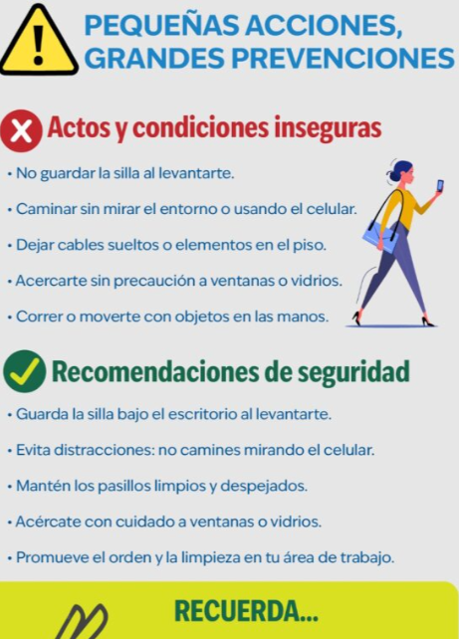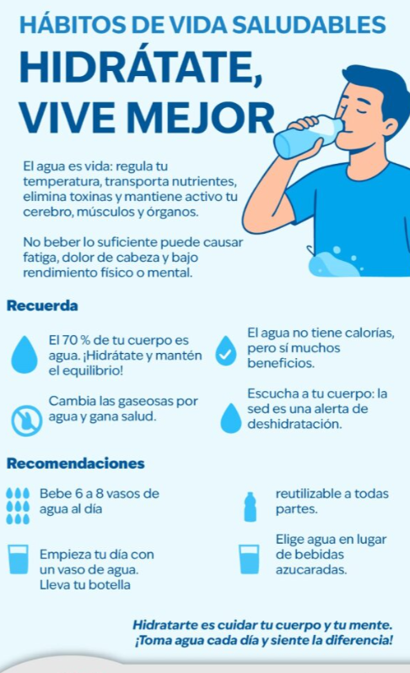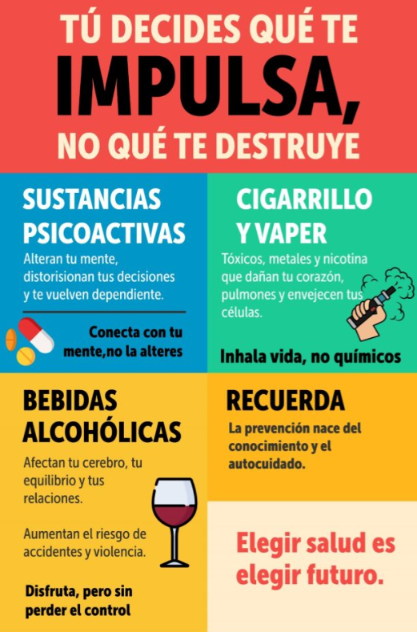
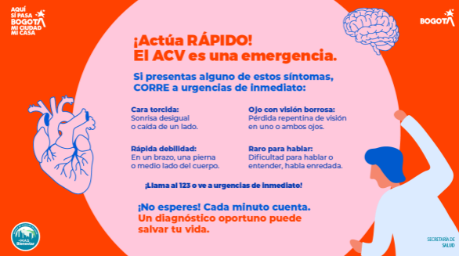
FUENTE: Construcción propia – Talento Humano

PREPARACIÓN DE EMERGENCIAS
Durante el cuarto trimestre del año se desarrollaron diversas actividades orientadas al fortalecimiento de la preparación y respuesta ante emergencias en la entidad. En este periodo, la UAESP participó activamente en el Simulacro Nacional, con el fin de evaluar y fortalecer los procedimientos de evacuación, comunicación y actuación frente a escenarios de riesgo, en concordancia con los lineamientos establecidos por las autoridades competentes.
De igual manera, se llevó a cabo el entrenamiento de la Brigada de Emergencias en una pista presencial especializada, en el cual se desarrollaron actividades teórico-prácticas orientadas al fortalecimiento de competencias individuales y colectivas. El entrenamiento incluyó una introducción al manejo de emergencias, enfocada en los valores institucionales y el autocuidado; pruebas de confianza dirigidas al fortalecimiento del liderazgo y el trabajo en equipo; capacitación en primeros auxilios; simulaciones de control de fuego mediante el uso adecuado de extintores; y ejercicios de búsqueda, rescate y camillaje.
Estas actividades permitieron fortalecer la capacidad de respuesta de la Brigada de Emergencias y del personal en general, contribuyendo a la prevención de riesgos, la atención oportuna de situaciones de emergencia y la protección de la vida y la integridad de las personas, en el marco del Sistema de Gestión de Seguridad y Salud en el Trabajo (SG-SST).
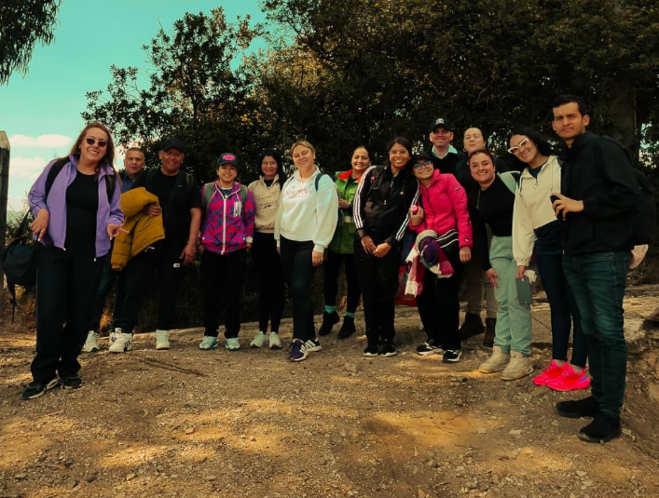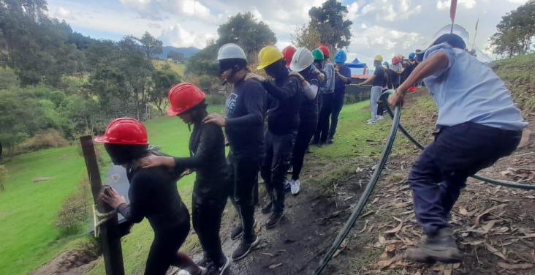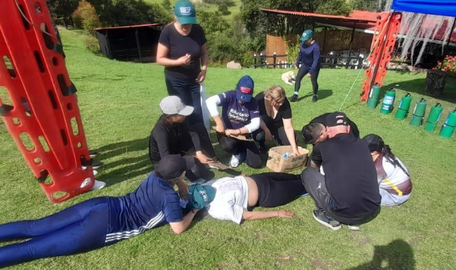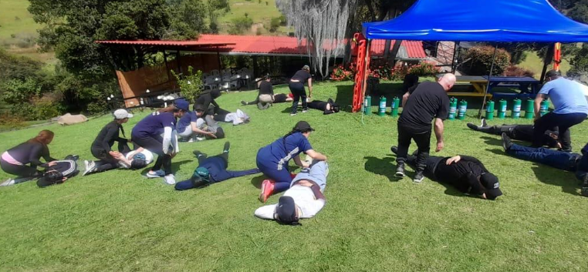
FUENTE: Construcción propia – Talento Humano

CAMPAÑAS DE SEGURIDAD Y SALUD EN EL TRABAJO
Durante el cuarto trimestre del año 2025 se realizaron actividades de pausa activa dirigidas a todos los servidores y contratistas de la UAESP, incluyendo personal de la sede administrativa, archivo central y teletrabajadores. Estas jornadas se articularon con campañas de Seguridad Vial, prevención del consumo de sustancias psicoactivas y promoción de hábitos de vida saludables, con el fin de fortalecer el autocuidado, la salud física y mental, y la cultura preventiva institucional.

Ilustración 1Grafica de medición de participación de pausas activas cuarto trimestre 2025.
Los resultados evidencian una participación relevante por parte de la población trabajadora. Según los registros del periodo evaluado, en el mes de octubre se contó con la asistencia de 105 personas, en noviembre se presentó un incremento significativo con 350 participantes, y en diciembre se registraron 144 asistentes, lo que refleja fluctuaciones en la participación y, en términos generales, una apropiación progresiva de estas actividades por parte de los colaboradores.
Las pausas activas, integradas a las estrategias preventivas del Sistema de Gestión de Seguridad y Salud en el Trabajo (SG-SST) y del Plan Estratégico de Seguridad Vial (PESV), se han consolidado como una herramienta eficaz para la reducción de la carga física y mental, la promoción de hábitos y estilos de vida saludables, el fortalecimiento de comportamientos responsables en la vía y la prevención de enfermedades laborales asociadas al sedentarismo y a las posturas prolongadas.
En este contexto, las actividades desarrolladas aportan de manera significativa al bienestar integral de los/las colaboradores/as, al afianzamiento de la cultura de autocuidado y a la consolidación de entornos laborales más seguros, saludables y participativos.

3.1 ANÁLISIS CUANTITATIVO
Durante el cuarto trimestre del año se desarrollaron diversas acciones enfocadas en el fortalecimiento del Sistema de Gestión de Seguridad y Salud en el Trabajo (SG-SST), las cuales se evidencian en los siguientes resultados cuantitativos:

Actividad | Cantidad / Cobertura
Reporte e investigaciones de accidentes de trabajo | 6 investigaciones reportadas y completadas
Centros de trabajo intervenidos con jornadas de higiene  (CTAS , sede administrativa, parque multipropósito, manzana del cuidado) | 8 centros de trabajo intervenidos
Inspecciones realizadas en centros de trabajo de la Subdirección Administrativa y Financiera (sede administrativa) | 3 inspecciones de seguridad y equipos emergencias revisados y socializados.
Inspecciones realizadas en CTAS de la Subdirección de Aprovechamiento (Usaquén, Barrios Unidos, María paz Mártires 1 y Mártires 2) | 5 inspecciones de seguridad y verificación de equipos de emergencia, con socialización de hallazgos.
Inspecciones realizadas a centros de Trabajo de la Subdirección de Servicios Funerarios y Alumbrado Público. (Acompañamiento de actividades en las actividades de alumbrado público). | 1 inspecciones de seguridad y equipos emergencias revisados y socializados con reporte de avances de cierres de hallazgos.
Elementos de protección personal entregados | 152 unidades distribuidas a personal de diferentes subdirecciones principalmente SSFAP.
Informes técnicos emitidos con recomendaciones preventivas a cada Misional | 2 informes elaborados y remitidos a cada subdirección responsable
Jornadas de sensibilización para brigadas de emergencia | 2 jornadas desarrolladas, con la participación de 24 brigadistas.

ANÁLISIS DEL IMPACTO Y RESULTADO DE INDICADORES DE ACCIDENTABILIDAD AÑO 2025

Durante el año 2025 se registraron 18 accidentes de trabajo en la Unidad Administrativa Especial de Servicios Públicos (UAESP), de los cuales 9 correspondieron a servidores/as de planta y 9 a contratistas, evidenciando una distribución equitativa según el tipo de vinculación. En relación con el género, se presentaron 9 casos en hombres y 9 en mujeres, sin diferencias significativas asociadas a esta variable.
El análisis de los eventos reportados muestra que una proporción relevante de los accidentes estuvo asociada al riesgo público, principalmente en personal que desarrolla labores en territorio, lo que refleja la exposición a factores externos propios de estas actividades. En cuanto a su origen, 10 accidentes estuvieron relacionados directamente con factores laborales, mientras que 5 se presentaron durante la participación en actividades deportivas. Adicionalmente, se registró 1 incidente de trabajo y 2 siniestros viales, los cuales fueron objeto de seguimiento por parte del equipo de Seguridad y Salud en el Trabajo
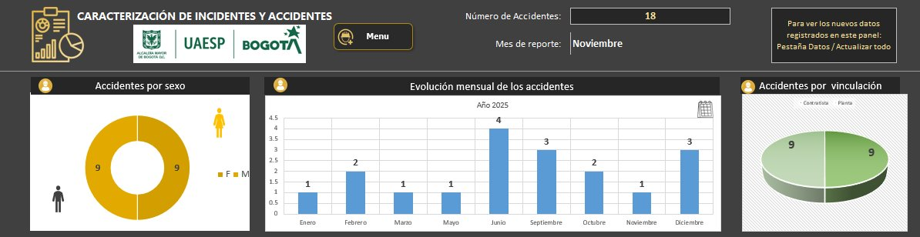
Ilustración 2 Dato de La caracterización de incidentes y accidentes para el año 2025 corte diciembre.
Como parte de las acciones de mejora derivadas del análisis de estos eventos, se fortaleció el acompañamiento del equipo de SST a los eventos deportivos institucionales, con el fin de promover prácticas seguras, prevenir lesiones y garantizar condiciones adecuadas para el desarrollo de estas actividades. Asimismo, en cada uno de los casos de accidentes de trabajo se implementaron las acciones correctivas correspondientes, orientadas a la eliminación o control de las causas identificadas.

En relación con los accidentes ocurridos en territorio, se diseñó y socializó una cartilla de protocolos para actividades en territorio, dirigida especialmente a los/las contratistas que realizan labores fuera de las instalaciones de la entidad. Esta cartilla incluye recomendaciones específicas de autocuidado, identificación de riesgos, actuación ante situaciones de riesgo público y medidas preventivas, complementadas con la entrega de elementos de protección personal (EPP) básicos, según la naturaleza de las actividades desarrolladas.

GRÁFICA DEL PLAN CUMPLIMIENTO DEL AÑO 2025

Ilustración 3 Grafica del nivel de cumplimiento de plan de trabajo del SGSST en lo que se lleva del año 2025 por cada uno de los componentes
FUENTE: Construcción propia – Talento Humano
COMPONENTE | META | PROGRAMADO cuarto  TRIMESTRE | TRIMESTRE |  |  |  | INDICADADOR
COMPONENTE | 2025 | PROGRAMADO cuarto  TRIMESTRE | I | II | III | IV | INDICADADOR
SALUD FÍSICA Y MENTAL | 55 | 13 | 13 | 16 | 13 | 13 | 100%
SEGURIDAD EN EL TRABAJO | 29 | 7 | 6 | 8 | 8 | 7 | 100%
SGSST | 134 | 38 | 33 | 31 | 33 | 38 | 100%
SGSST/VIAL | 37 | 9 | 9 | 9 | 10 | 9 | 100%
VIAL -PESV | 15 | 3 | 6 | 3 | 3 | 3 | 100%

De acuerdo con el cuadro consolidado de programación y ejecución, durante la vigencia 2025 se establecieron metas para cada uno de los componentes del Sistema de Gestión de Seguridad y Salud en el Trabajo, las cuales fueron distribuidas y programadas de manera trimestral, permitiendo un seguimiento continuo y equilibrado a lo largo del año.

En el componente de Salud Física y Mental, se definió una meta anual de 55 actividades, distribuidas en los cuatro trimestres, logrando una ejecución total del 100%, lo que evidencia el cumplimiento de las acciones orientadas a la promoción del bienestar integral de los servidores y contratistas.
Para el componente de Seguridad en el Trabajo, se programaron 29 actividades, con una ejecución progresiva durante los trimestres I, II, III y IV, alcanzando igualmente un cumplimiento del 100%, lo que refleja la implementación efectiva de acciones preventivas y de control del riesgo.
El componente SG-SST concentró la mayor carga operativa, con una meta de 134 actividades, distribuidas de manera proporcional a lo largo del año. La ejecución trimestral permitió alcanzar el 100% de cumplimiento, garantizando el desarrollo integral del sistema conforme a la normatividad vigente
En cuanto al componente SG-SST/Vial, se estableció una meta de 37 actividades, distribuidas de forma equilibrada durante los cuatro trimestres, logrando un cumplimiento total del 100%, lo cual fortalece la gestión del riesgo vial institucional.
Finalmente, el componente Vial – PESV contempló una meta de 15 actividades, programadas y ejecutadas durante la vigencia, alcanzando el 100% del indicador, evidenciando la implementación efectiva del Plan Estratégico de Seguridad Vial.
En conclusión, la ejecución trimestral permitió cumplir en su totalidad las metas establecidas para cada componente, reflejando una adecuada planeación, seguimiento y control de las actividades del SG-SST durante el año 2025.

8. CONCLUSIONES Y ACCIONES PROPUESTAS PARA LA MEJORA

- Durante la vigencia 2025 se evidenció el cumplimiento total de las actividades programadas en los diferentes componentes del Sistema de Gestión de Seguridad y Salud en el Trabajo y del Plan Estratégico de Seguridad Vial, reflejando una adecuada planeación, control y seguimiento de las acciones preventivas, correctivas y de mejora continua.
- Las actividades desarrolladas permitieron fortalecer la gestión preventiva en los diferentes centros de trabajo, integrando acciones en salud física y mental, seguridad en el trabajo y seguridad vial, lo cual contribuyó a la reducción de riesgos y al fortalecimiento del autocuidado entre servidores/as públicos/as y contratistas.
- La participación en el Simulacro Nacional y el entrenamiento de la Brigada de Emergencias contribuyeron significativamente a mejorar la preparación, coordinación y actuación frente a situaciones de emergencia, consolidando competencias técnicas y operativas del personal involucrado
- Mejoras en la preparación ante emergencias: El desarrollo del simulacro de evacuación, la participación de la brigada en encuentros distritales y la actualización del plan de emergencias fortalecieron la capacidad institucional para responder ante situaciones de emergencias.
- Las estrategias implementadas en materia de seguridad vial y la formulación de herramientas específicas para labores en territorio permitieron abordar de manera más estructurada los riesgos asociados a la movilidad y a factores externos, fortaleciendo la prevención y la protección de la población trabajadora.

ACCIONES PROPUESTAS PARA LA MEJORA

- Fortalecer el seguimiento preventivo en actividades en territorio
Continuar con la socialización, actualización y aplicación de la cartilla de protocolos para labores en territorio, reforzando las recomendaciones de autocuidado, la identificación de riesgos públicos y la entrega oportuna de Elementos de Protección Personal básicos, especialmente para contratistas.

- Consolidar el acompañamiento SST en actividades deportivas institucionales
Mantener y fortalecer el acompañamiento del equipo de SST en jornadas deportivas internas y distritales, integrando acciones de calentamiento, estiramiento, recuperación y educación preventiva, con el fin de reducir lesiones y ausentismo laboral.

- Reforzar la articulación con los comités del SG-SST
Impulsar una mayor participación del COPASST y del Comité de Convivencia Laboral en las actividades de inspección, seguimiento de condiciones de trabajo y divulgación de acciones preventivas, fortaleciendo su rol como actores clave del SGSST.

- Optimizar el control y seguimiento del uso de EPP
Fortalecer las estrategias de sensibilización y control sobre el uso adecuado y permanente de los Elementos de Protección Personal, priorizando las actividades de mayor exposición al riesgo, con énfasis en labores operativas y en territorio.

- Fortalecer la gestión del riesgo psicosocial y el bienestar integral
Dar continuidad a las acciones de promoción de la salud mental, pausas activas y primeros auxilios psicológicos, ampliando los canales de comunicación y acceso a los servicios de apoyo psicosocial, con el fin de prevenir afectaciones asociadas al estrés laboral y a factores psicosociales.

- Mantener el enfoque de mejora continua del SG-SST y PESV
Continuar con el análisis periódico de indicadores, resultados de auditorías, inspecciones y eventos reportados, asegurando que las acciones de mejora se integren oportunamente al plan de trabajo y contribuyan al fortalecimiento sostenido del sistema.

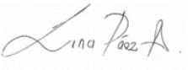
Elaboró: Leydi Correa Solarte – Contratista SAF

Lina Páez Arias – Contratista SAF
Revisó: Karen Niño Ramirez – Profesional Especializado SAF



